VISÃO COMPUTACIONAL APLICADA AO ESTUDO EXPERIMENTAL DE PROBABILIDADE COM LANÇAMENTOS DE DOIS DADOS
Adriano Pacheco¹; Eduardo Bidese Puhl²
¹ Estudante de Graduação em Engenharia Mecatrônica, IFC – Campus Rio do Sul.
E-mail: adry.ano@hotmail.com
² Professor do Curso de Engenharia Mecatrônica, IFC – Campus Rio do Sul.
E-mail: eduardo.puhl@ifc.edu.br
RESUMO
A experimentação com dados permite relacionar probabilidades teóricas e frequências observadas, mas a anotação manual de sucessivos lançamentos torna a coleta trabalhosa. Este trabalho apresenta uma aplicação de visão computacional para reconhecer as faces superiores de dois dados, calcular sua média e acompanhar a distribuição de frequências. A ferramenta foi desenvolvida em Python, com OpenCV e PyQt6, utilizando detecção de pontos escuros, filtragem geométrica e agrupamento espacial. O registro automático combina detecção de movimento e estabilidade da leitura. Uma execução exploratória, documentada por captura de tela, apresentou 109 registros, cuja média geral recalculada foi de 3,61. As frequências foram comparadas à distribuição triangular discreta esperada para dois dados justos e independentes. A estatística de Pearson foi de 11,82; sua calibração por 200.000 simulações multinomiais resultou em valor-p de aproximadamente 0,292. Ao nível de 5%, não se rejeitou o modelo teórico, sob as premissas de registros corretos e independentes. O estudo distingue a distribuição da média de dois dados da aproximação normal de médias calculadas em blocos maiores. A aplicação constitui um recurso para coleta e visualização de probabilidades, enquanto a validação da leitura e a preservação dos lançamentos individuais permanecem necessárias para conclusões sobre a justiça dos dados.
Palavras-chave: visão computacional; probabilidade experimental; lançamento de dados; distribuição de frequências.
INTRODUÇÃO
Lançar dados e comparar resultados observados com previsões teóricas é uma atividade que aproxima o cálculo de probabilidades da experimentação. Em uma sequência extensa, entretanto, ler as faces e anotar cada resultado exige atenção contínua. A câmera oferece uma possibilidade de automatizar essa etapa e disponibilizar, durante a atividade, um gráfico atualizado das ocorrências.
A interpretação do gráfico exige definir o que está sendo contado. Para um dado justo, as seis faces são equiprováveis. Para a média de dois dados independentes, os valores centrais admitem mais combinações que os extremos, originando uma distribuição triangular discreta. O objetivo deste trabalho é apresentar uma ferramenta para registrar essas médias e examinar, em uma execução exploratória, sua compatibilidade com o modelo probabilístico correspondente.
PROCEDIMENTOS METODOLÓGICOS
Trata-se de um estudo aplicado, quantitativo e exploratório, que combina desenvolvimento de software e análise de frequências. A bancada de testes reuniu um notebook, uma webcam posicionada em suporte sobre a área de lançamento e uma bandeja para conter os dois dados (Figura 01). O computador recebeu as imagens e executou a aplicação de reconhecimento e acompanhamento das frequências.
Figura 01 - Bancada de testes com notebook, webcam em suporte e bandeja de lançamento
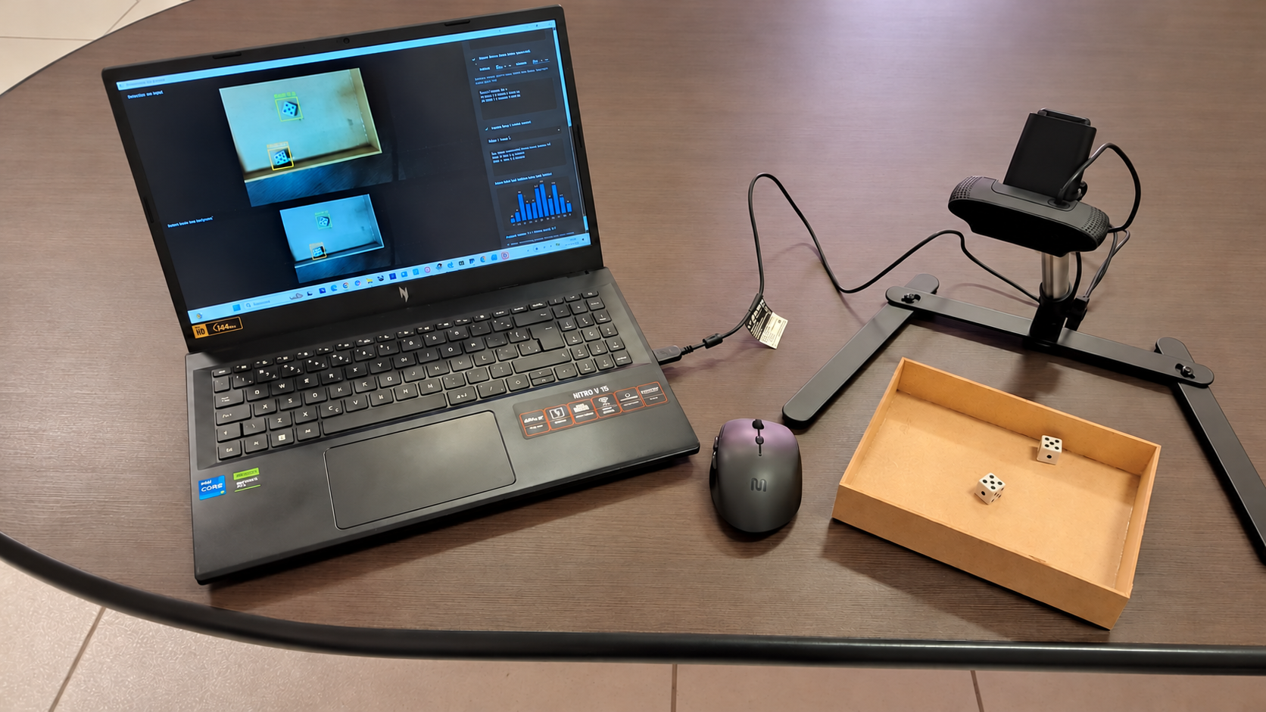
Fonte: fotografia da bancada, editada com IA para remoção de objetos do fundo.
A interface apresenta o vídeo com as faces identificadas, a visualização do processamento e o gráfico das médias registradas (Figura 02). A captura de tela documenta uma execução com 109 registros; suas frequências foram transcritas e conferidas pelo total e pela média geral exibidos. No instante mostrado, os dois dados apresentam face cinco e a média da jogada é 5,0.
Figura 02 - Interface de captura, identificação das faces e frequência das médias
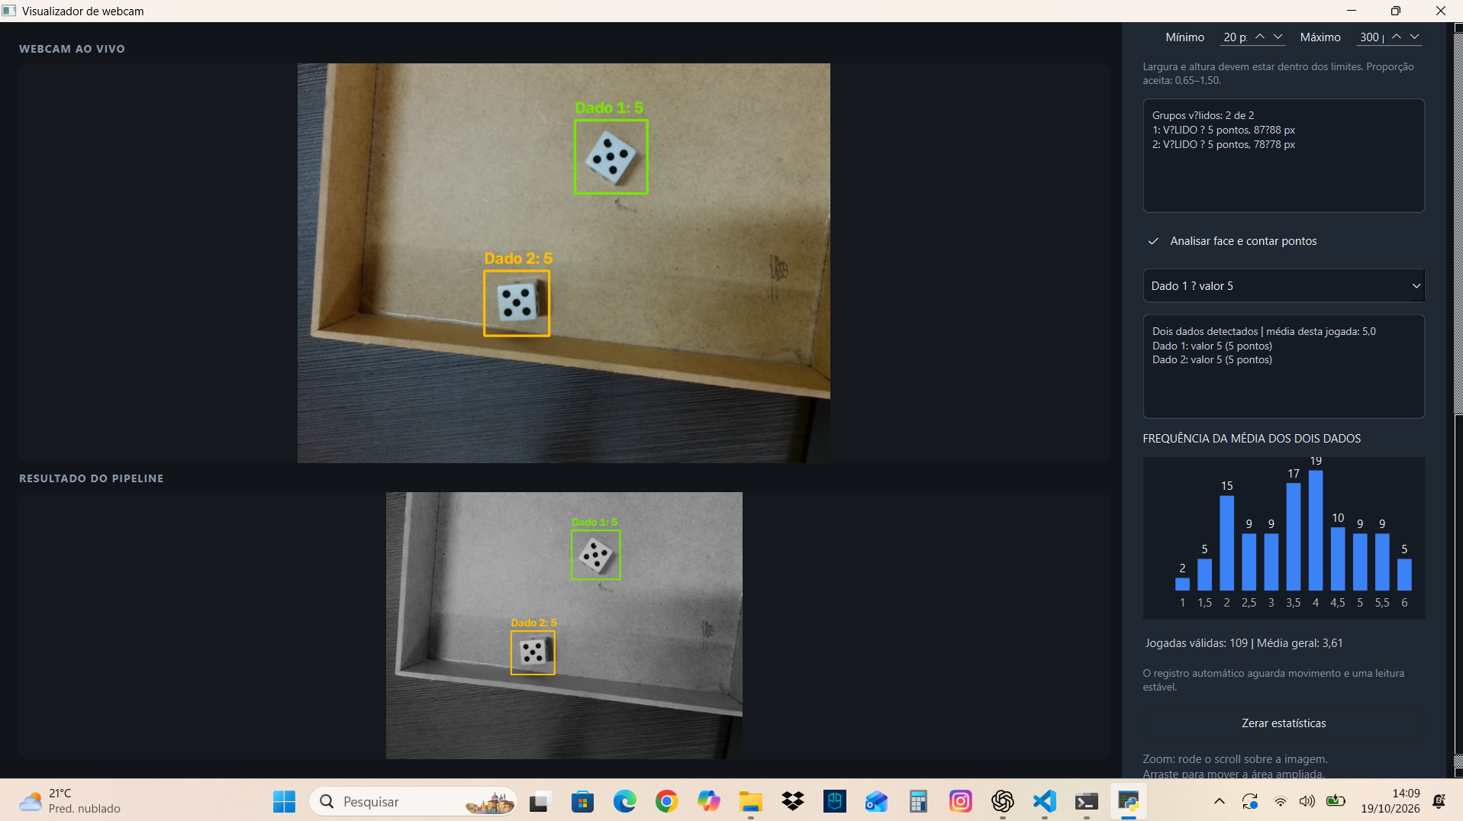
Fonte: captura de tela da aplicação durante os testes.
A aplicação usa Python, OpenCV, NumPy e PyQt6. O processamento de cada quadro aplica conversão para tons de cinza, suavização gaussiana, realce local de contraste, limiarização adaptativa e abertura morfológica. A limiarização adaptativa considera a vizinhança dos pixels para separar regiões claras e escuras (OPENCV, s.d.). Os contornos candidatos são filtrados por área, proporção, circularidade e contraste com o entorno; os pontos aceitos são agrupados por distância, com até seis pontos por grupo.
Quando exatamente dois grupos atendem aos critérios de tamanho e proporção, suas contagens representam as faces lidas. O sistema registra a média após movimento detectado e estabilidade de leitura por aproximadamente 0,9 segundo. As ocorrências são acumuladas em memória e exibidas em barras. Esse procedimento busca evitar a repetição de um mesmo estado, mas sua eficácia não foi quantificada por comparação com uma sequência anotada manualmente.
No modelo de referência, X e Y representam faces independentes e uniformes em {1, 2, 3, 4, 5, 6}. A média M = (X + Y)/2 assume onze valores, de 1 a 6 em passos de 0,5. A enumeração dos 36 pares equiprováveis fornece contagens de combinações iguais a 1, 2, 3, 4, 5, 6, 5, 4, 3, 2 e 1. Para N registros, cada frequência esperada é N vezes a probabilidade da categoria. A média teórica de M é 3,5 e sua variância é 35/24.
A discrepância global foi medida pela estatística de Pearson, soma de (O − E)²/E nas onze categorias, em que O é a frequência observada e E a esperada (NIST/SEMATECH, s.d.). Como os extremos têm frequência esperada próxima de três, a referência do teste foi obtida por simulação multinomial: 200.000 tabelas de tamanho 109 foram geradas sob as probabilidades fixas, com semente 20261019. O valor-p foi estimado pela fração de estatísticas simuladas ao menos tão grandes quanto a observada, com correção de uma unidade no numerador e no denominador. Adotou-se 5% como nível de significância na análise exploratória.
RESULTADOS E DISCUSSÃO
A Tabela 01 apresenta a transcrição do gráfico e as expectativas do modelo. A soma é 109 e a média ponderada é 3,6147, compatível com 3,61 na interface. Essa concordância confirma a consistência aritmética do registro visível, mas não permite verificar quantos lançamentos físicos foram realizados, omitidos ou registrados mais de uma vez.
Tabela 01 - Frequências das médias observadas e esperadas em 109 registros
Média das faces | Observado | Probabilidade teórica | Esperado
1,0 | 2 | 1/36 | 3,03
1,5 | 5 | 2/36 | 6,06
2,0 | 15 | 3/36 | 9,08
2,5 | 9 | 4/36 | 12,11
3,0 | 9 | 5/36 | 15,14
3,5 | 17 | 6/36 | 18,17
4,0 | 19 | 5/36 | 15,14
4,5 | 10 | 4/36 | 12,11
5,0 | 9 | 3/36 | 9,08
5,5 | 9 | 2/36 | 6,06
6,0 | 5 | 1/36 | 3,03
Total | 109 | 1 | 109,00
Fonte: frequências transcritas da interface e expectativas calculadas pelo modelo teórico.
Figura 03 - Comparação entre frequências observadas e esperadas das médias
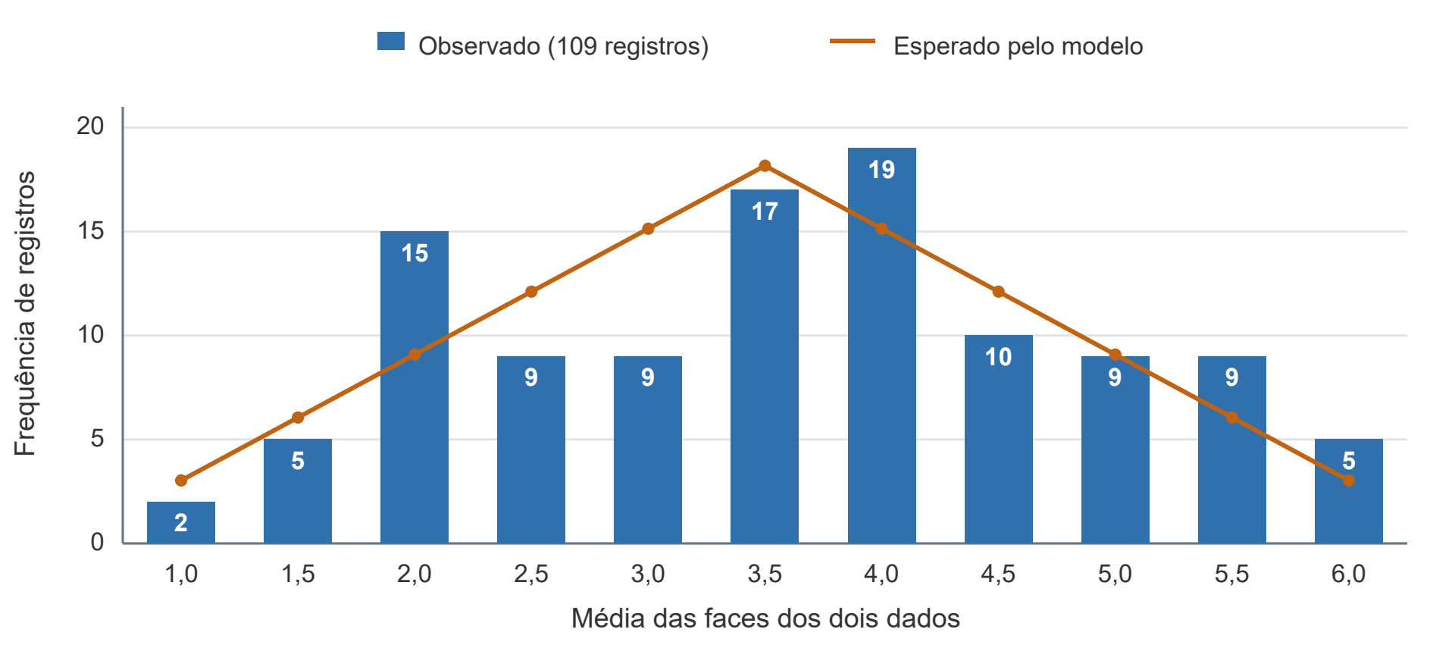
Fonte: elaboração a partir dos 109 registros transcritos. A linha une as expectativas discretas.
A maior frequência observada ocorreu na média 4,0, com 19 registros, enquanto o modelo prevê a maior probabilidade em 3,5 (Figura 03). Isso não configura, por si, uma contradição: frequências amostrais variam e a categoria modal de uma amostra pode diferir da moda teórica. A média 2,0 apresentou 15 registros contra 9,08 esperados; a média 3,0 apresentou nove contra 15,14. A comparação global considera os desvios de todas as categorias, evitando concluir a partir de uma única barra.
A estatística de Pearson foi 11,8202. A calibração por simulação resultou em valor-p de 0,292, com erro padrão de Monte Carlo de aproximadamente 0,001. Ao nível de 5%, não se rejeitou o modelo triangular especificado. Esse resultado expressa ausência de incompatibilidade detectada neste conjunto; não demonstra que cada dado seja justo. O valor-p também não é a probabilidade de a hipótese ser verdadeira. Como a análise usa médias agregadas, diferentes pares de faces que levam à mesma média não podem ser distinguidos.
O formato centralizado do gráfico deve ser interpretado a partir de sua distribuição exata. A média 3,5 resulta de seis pares possíveis, enquanto 1,0 e 6,0 resultam de um par cada. Aumentar o número de repetições permite estimar melhor essas probabilidades, mantendo o formato triangular. A aproximação normal diz respeito a médias de conjuntos crescentes de resultados independentes, conforme o Teorema Central do Limite, e não à repetição de médias sempre formadas por apenas dois valores (STARK, s.d.).
Uma extensão da atividade consiste em calcular uma média para cada bloco de várias jogadas sem sobreposição. Para blocos de k jogadas do par, a variância teórica da média é 35/(24k), sob as mesmas hipóteses. Histogramas de muitas médias de blocos podem ser comparados às respectivas aproximações normais. Essa etapa requer preservar a sequência dos lançamentos; o histograma agregado de 109 registros não conserva essa informação e não permite executá-la retrospectivamente.
A leitura automática ainda constitui uma fonte de incerteza. Pontos não detectados, grupos indevidamente unidos e movimentos que reativem o contador podem alterar as frequências. Os critérios fixados em pixels também tornam o resultado sensível à escala da imagem. Sem vídeo anotado ou registro individual das tentativas, não se pode separar um eventual desvio físico dos dados de um erro de reconhecimento ou de contagem. A imagem com duas faces cinco documenta um acerto específico, não uma medida de acurácia global.
CONSIDERAÇÕES FINAIS
O projeto integra captura de imagem, reconhecimento das faces e atualização de frequências em uma interface para experimentação com dois dados. A análise exploratória dos 109 registros apresentou média geral de 3,61 e compatibilidade com a distribuição triangular discreta de referência, sem rejeição ao nível de 5%. O alcance dessa conclusão depende da correção e da independência dos registros, que ainda precisam ser verificadas experimentalmente.
A distinção entre frequência de médias de dois dados e distribuição de médias de blocos delimita o que a atividade demonstra. O conjunto disponível sustenta uma comparação com probabilidades exatas; não comprova distribuição normal nem ausência de vício. O uso de blocos maiores permite ampliar a proposta para estudar a aproximação normal, mantendo explícita a diferença entre resultado observado e modelo teórico.
Como continuidade, propõem-se o armazenamento de cada lançamento com imagem e horário, a identificação persistente dos dois dados e a comparação das leituras com anotações manuais. A avaliação deve quantificar erros por face, perdas e duplicações de jogadas. Com uma série auditável, será possível examinar as frequências individuais, a independência dos resultados e o comportamento das médias em blocos de tamanhos crescentes. Não foi avaliado, nesta etapa, o efeito pedagógico da ferramenta sobre a aprendizagem.
DECLARAÇÃO DE USO DE INTELIGÊNCIA ARTIFICIAL
Foi utilizado o ChatGPT para apoiar a organização e a redação deste texto, a inspeção do código disponibilizado, a transcrição das frequências visíveis na captura de tela e a preparação dos scripts de análise e do gráfico comparativo. As simulações descritas destinam-se à calibração estatística do teste e não representam novos lançamentos físicos de dados. A fotografia da bancada foi editada com IA para remover objetos do fundo; a captura da interface usada na análise foi preservada.
REFERÊNCIAS
NIST/SEMATECH. Chi-square goodness-of-fit test. In: e-Handbook of Statistical Methods. [S. l.]: NIST, s.d. Disponível em: https://www.itl.nist.gov/div898/handbook/eda/section3/eda35f.htm. Acesso em: 19 out. 2026.
OPENCV. Image thresholding. In: OpenCV documentation. [S. l.]: OpenCV, s.d. Disponível em: https://docs.opencv.org/4.13.0/d7/d4d/tutorial_py_thresholding.html. Acesso em: 19 out. 2026.
STARK, Philip B. The normal curve, the central limit theorem, and Markov's and Chebychev's inequalities for random variables. In: SticiGui. Berkeley: University of California, s.d. Disponível em: https://www.stat.berkeley.edu/~stark/SticiGui/Text/clt.htm. Acesso em: 19 out. 2026.

